URP_Asset(Unversal Render Pipline Asset)
描述: 当你创建渲染管线会生成的资产文件。
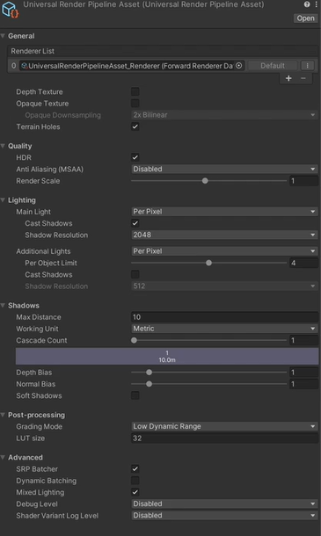
位置：默认在Assets文件夹下
功能:
- General:
- Quality:
- HDR: 高动态范围，提升画面质量和视觉效果
- AntiAilasing(MSAA): 抗锯齿等级
- Lighting:
- Main Light：
  - Cast Shadows:
  - Shadow Reaolution: 渲染阴影的分辨率，越高越清晰越低越模糊。
- Shadows:
- Max Distance: 阴影渲染的最大距离，超过这个距离阴影将不会渲染
- Working Unit:
- Cascade Count: 渲染等级，例如等级设置为2级，1级之内的阴影是清新，2级之内的阴影是虚影。通过Split[]来设置每级控制的距离。
- Normal Bais：阴影法线偏移，越高越发散，越低越实。
- Soft Shadows: 模糊阴影
- Post-processing:
- Advanced:

